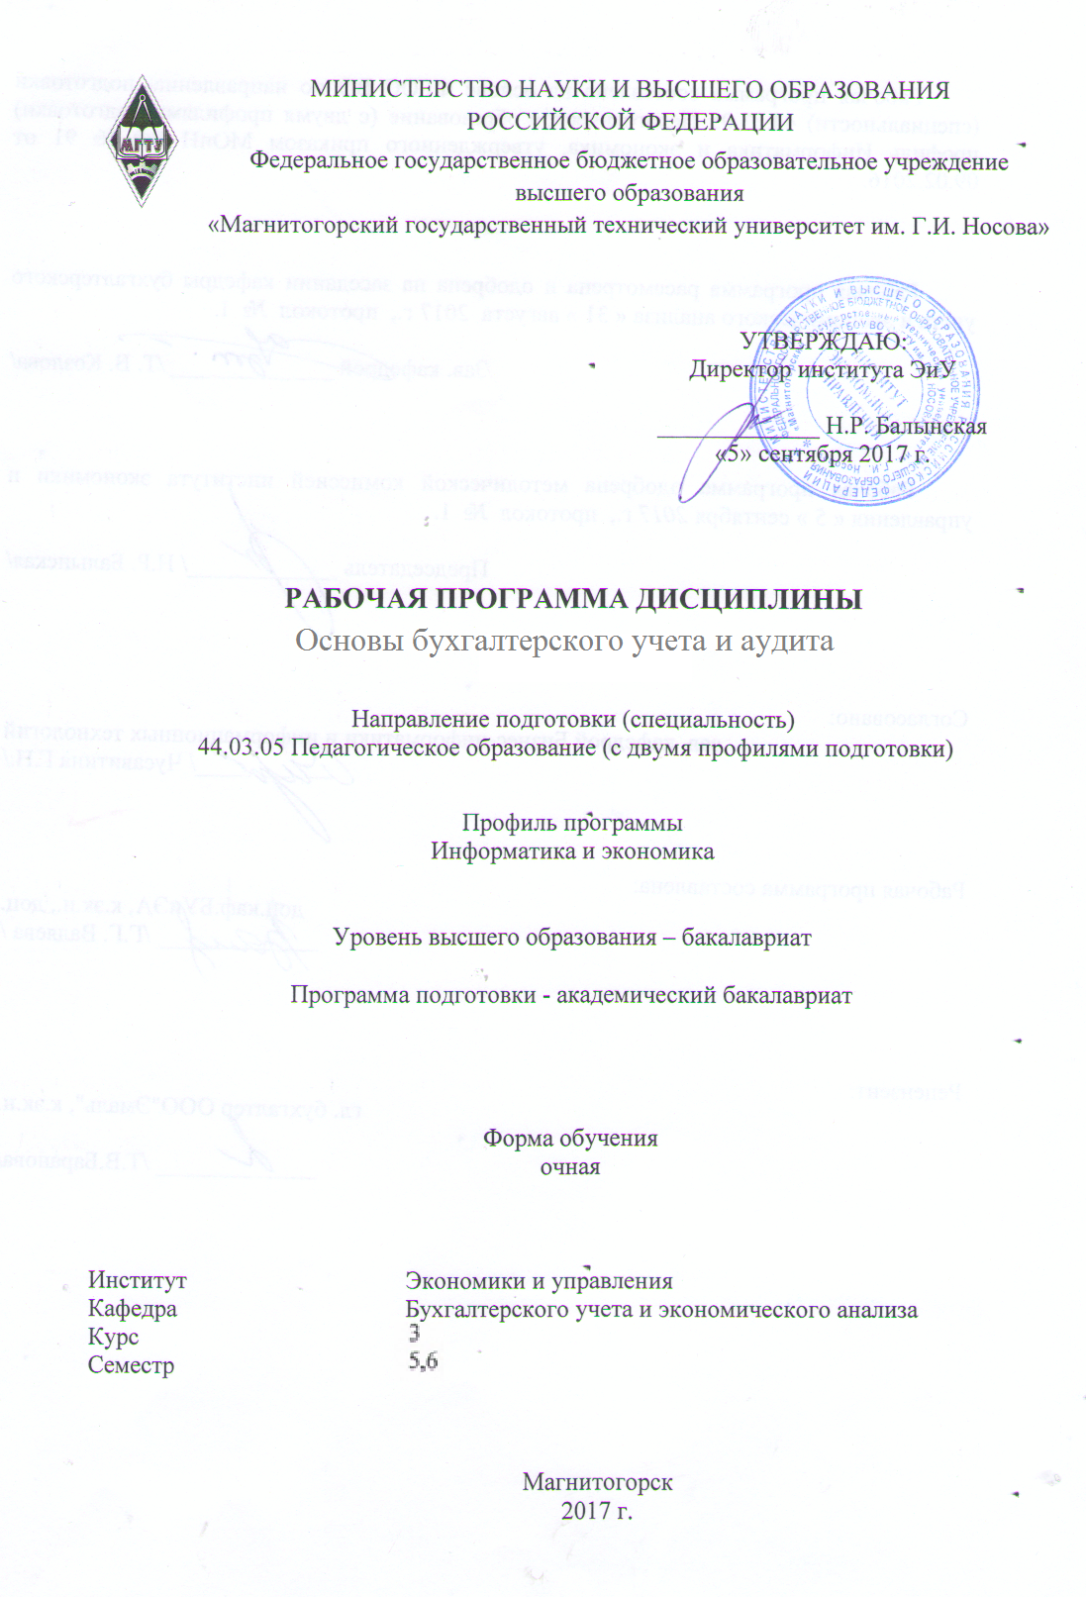

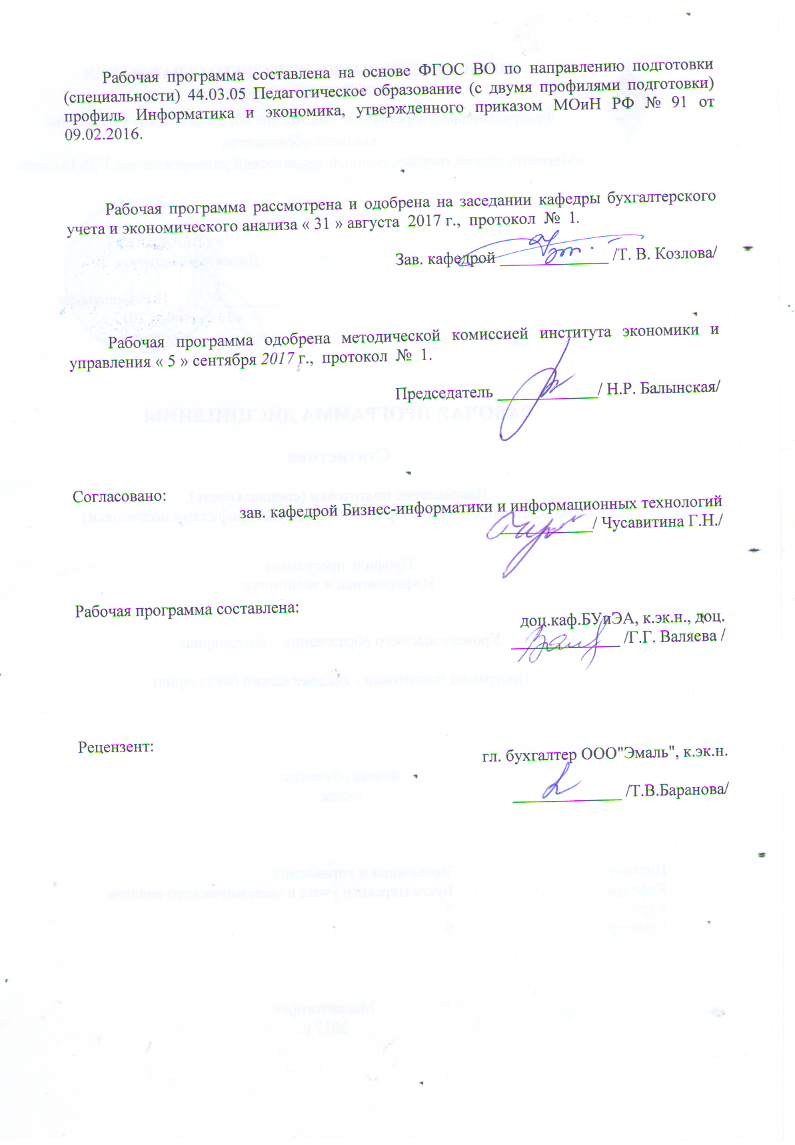

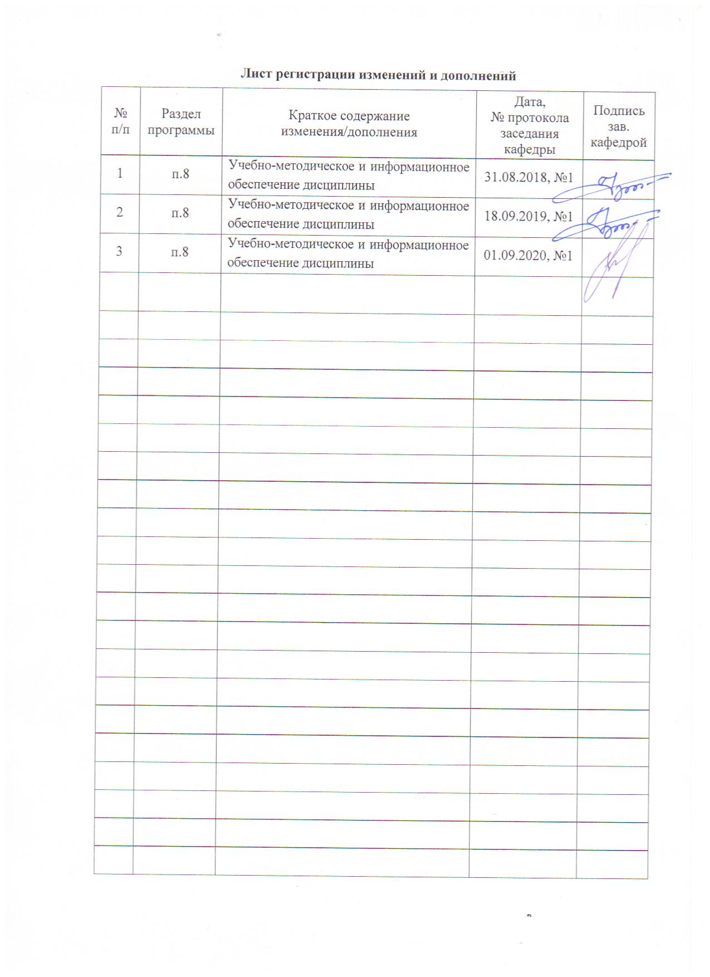

1. **Цели освоения дисциплины**

**Целью** изучения модуля «Основы бухгалтерского учета и аудита» являются: формирование некоторых профессиональных компетенций в соответствии с требованиями ФГОС ВО: способность анализировать экономическую политику и особенности ее развития на современном этапе на основе знаний законов экономики, готовность осуществлять экономическую поддержку деятельности учреждений образования, культуры и социальной сферы на основе знаний системы финансов, ос-нов аудита, бухгалтерского учета, готовностью реализовывать образовательные программы по учебным предметам в соответствии с требованиями образовательных стандартов. Данный курс формирует у студентов общие взгляды на суть и значение организации и ведения бухгалтерского учета, дает теоретические знания и практические навыки проведения аудита хозяйствующих субъектов как независимого контроля правильности организации ведения бухгалтерского учёта, организации и функционирования системы внутреннего контроля, проверки достоверности финансовой отчётности.

В процессе изучения курса предусматривается:

изучение теоретических и методических основ бухгалтерского учета, аудита, содержания основных нормативных документов, регулирующих ведение бухгалтерского учета, аудиторскую деятельность в Российской Федерации;

обретение навыков отражения хозяйственных операций на счетах бухгалтерского учета и заполнения основных форм бухгалтерской финансовой отчетности на основе данных регистров бухгалтерского учета, оформления результатов аудиторской проверки бухгалтерской (финансовой) отчетности. .

**2 Место дисциплины (модуля) в структуре образовательной программы   
подготовки бакалавра (магистра, специалиста)**

Дисциплина Б1.В.26 «Основы бухгалтерского учета и аудита» входит в профессиональный цикл ООП по направлению подготовки бакалавров 44.03.05 «Педагогическое образование», профиль «Информатика и экономика».

Дисциплина изучается в 5 и 6 семестрах, относится к дисциплинам профессионального цикла, вариативной части.

Курс Основы бухгалтерского учета и аудита предшествует изучению дисциплин: профессиональная этика, экономическая теория, статистика.

Знания (умения, владения), полученные при изучении данной дисциплины будут необходимы для написания курсовых и выпускной квалификационной работ.

1. **Компетенции обучающегося, формируемые в результате освоения дисциплины (модуля) и планируемые результаты**

В результате освоения дисциплины (модуля) «Основы бухгалтерского учета и аудита» обучающийся должен обладать следующими компетенциями:

| Структурный элемент  компетенции | Планируемые результаты обучения |
| --- | --- |
| **ДПК- 4 способен анализировать экономическую политику и особенности ее развития на современном этапе на основе знаний законов экономики** | |
| Знать: | законы, особенности и проблемы развития современного  общества, сущность основных экономических явлений и процессов; основные тенденции и закономерности развития и функционирования экономики,  обусловленные взаимосвязью и взаимозависимостью экономических процессов |
| Уметь: | использовать источники экономической информации; выявлять проблемы экономического характера при анализе конкретных ситуаций и предлагать способы их решения и оценивать ожидаемые результаты, анализировать и интерпретировать изменения в экономической политики об экономических процессах и явлениях, выявлять тенденции изменения основных показателей; |
| Владеть: | современными методами сбора и обработки данных для анализа экономической политики, методикой экономического исследования на всех уровнях хозяйствования ,методами и приемами анализа экономической политики, особенностями ее развития на современном этапе на основе знаний и законов экономики с помощью стандартных теоретических моделей |
| **ДПК-5 готов осуществлять экономическую поддержку деятельности учреждений образования, культуры и социальной сферы на основе знаний системы финансов, основ аудита, бухгалтерского учета** | |
| Знать: | основные формы финансовой отчетности, организации бухгалтерского учета методик проведения аудиторских проверок учреждений образования, культуры и социальной сферы, инструментальные средства для обработки данных финансовой отчетности деятельности учреждений образования, культуры и социальной сферы на основе знаний системы финансов, основ аудита, бухгалтерского учета в соответствии с поставленной задачей, методику планирования, составления программ и проведения внутреннего аудита и финансового контроля; |
| Уметь: | осуществлять поиск аналитической информации на основе знаний системы финансов, основ аудита, бухгалтерского учета с целью повышения эффективности деятельности учреждений образования, культуры и социальной сферы |
| Владеть: | информацией о возможных нарушениях и ошибках в осуществлении хозяйственной деятельности и ведении бухгалтерского учета, в системе финансов ,умением использовать результаты аудиторских проверок, анализа системы финансов, бухгалтерского учета для повышения эффективности деятельности учреждений образования, культуры и социальной сферы |
| **ПК-1 готовностью реализовывать образовательные программы по учебным предметам в соответствии с требованиями образовательных стандартов** | |
| Знать: | процедуру, составления финансовой отчетности учреждений образования, культуры и социальной сферы для осуществления экономической поддержки и деятельности |
| Уметь: | выполнять аналитические процедуры, составлять аналитические таблицы в области делать аргументированные выводы и предложения по результатам проделанного анализа системы финансов, бухгалтерского учета |
| Владеть: | методикой применения важнейших теоретических положений и принципов международных стандартов в области бухгалтерского учета и аудита |

**4 Структура и содержание дисциплины (модуля)*)***

Общая трудоемкость дисциплины составляет 6 зачетных единиц 216 акад. часов, в том числе:

– контактная работа – 103,05 акад. часов:

– аудиторная – 99 акад. часов;

– внеаудиторная – 4,05 акад. часов;

– самостоятельная работа – 77,25 акад. часов;

– подготовка к экзамену – 35,7 акад. часа

| Раздел/ тема  дисциплины | Семестр | Аудиторная  контактная работа  (в акад. часах) | | | Самостоятельная работа (в акад. часах) | Вид самостоятельной  работы | Форма текущего контроля успеваемости и  промежуточной аттестации | Код и структурный  элемент  компетенции |
| --- | --- | --- | --- | --- | --- | --- | --- | --- |
| лекции | лаборат.  занятия | практич. занятия |
| Раздел 1 Основы бухгалтерского учета |  |  |  |  |  |  |  |  |
| 1. Теоретические и   методические основы бухгалтерского учета. | 5 | 2 | 4/2И |  | 2 | - самостоятельное изучение учебной литературы, конспектов лекций;  - контрольная работа № 1 | Устный опрос, тест | ДПК4, ПК-1 ЗУВ, |
| 1. Основы организации   бухгалтерского учета в Российской Федерации. | 5 | 2 | 4/2И |  | 4 | - самостоятельное изучение учебной литературы, конспектов лекций;  - контрольная работа № 2 | Устный опрос, тест | ДПК4, ПК-1 ЗУВ, |
| 1. Бухгалтерский учет   основных средств. | 5 | 2 | 4/2И |  | 6 | - самостоятельное изучение учебной литературы, конспектов лекций;  - контрольная работа № 3 | Устный опрос, бухгалтерский диктант | ДПК4, ПК-1 ЗУВ,  ДПК-5 |
| 1. Бухгалтерский учет   материально-производственных запасов | 5 | 2 | 4/2И |  | 6 | - самостоятельное изучение учебной литературы, конспектов лекций;  - контрольная работа № 4 | Устный опрос, бухгалтерский диктант | ДПК4, ПК-1 ЗУВ,  ДПК-5 |
| 1. Бухгалтерский учет   денежных средств и расчетов. | 5 | 2 | 4/2И |  | 4 | - самостоятельное изучение учебной литературы, конспектов лекций;  - контрольная работа № 5 | Устный опрос, бухгалтерский диктант | ДПК4, ПК-1 ЗУВ,  ДПК-5 |
| 1. Бухгалтерский учет расчетов   по оплате труда. | 5 | 4 | 4/2И |  | 4 | - самостоятельное изучение учебной литературы, конспектов лекций;  - контрольная работа № 6 | Устный опрос, бухгалтерский диктант | ДПК4, ПК-1 ЗУВ,  ДПК-5 |
| 1. Бухгалтерский учет издержек   на производство продукции и незавершенного производства. | 5 | 2 | 4/2И |  | 4 | - самостоятельное изучение учебной литературы, конспектов лекций;  - контрольная работа № 7 | Устный опрос, бухгалтерский диктант | ДПК4, ПК-1 ЗУВ |
| 1. Бухгалтерский учет   собственного капитала и резервов | 5 | - | 4/2И |  | 4 | - самостоятельное изучение учебной литературы, конспектов лекций;  - контрольная работа № 8 | Устный опрос, бухгалтерский диктант | ДПК4, ПК-1 ЗУВ,  ДПК-5 |
| 1. Бухгалтерский учет   финансовых результатов и расчетов по налогу на прибыль | 5 | 2 | 4/2И |  | 6 | - самостоятельное изучение учебной литературы, конспектов лекций;  - контрольная работа № 9 | Устный опрос, бухгалтерский диктант | ДПК4, ПК-1 ЗУВ,  ДПК-5 |
| **Итого по разделу 1** | **5** | **18** | **36/18И** |  | **17** |  |  |  |
| Раздел 2 Основы аудита |  |  |  |  |  |  |  |  |
| 1. Сущность, цели и задачи   аудита, структура аудиторской деятельности | 6 | 2 | 4/2И |  | 7,5 | - самостоятельное изучение учебной литературы, конспектов лекций;  - изучение нормативно-правовой базы аудиторской материала, решение задач и выполнение заданий | Устный опрос,  Решение ситуационных задач | ДПК4, ПК-1 ЗУВ |
| 1. Организация и   нормативное регулирование аудиторской деятельности в России | 6 | - | 4/2И |  | 7,5 | - самостоятельное изучение учебной литературы, конспектов лекций;  - изучение нормативно-правовой базы аудиторской материала, решение задач и выполнение заданий | Устный опрос, | ДПК4, ПК-1 ЗУВ |
| 1. Профессиональная этика   аудитора и правила независимости аудитора | 6 | - | 4/2И |  | 7,5 | - самостоятельное изучение учебной литературы, конспектов лекций;  - изучение нормативно-правовой базы аудиторской материала, решение задач и выполнение заданий | Устный опрос, решение ситуационных задач | ДПК4, ПК-1 ЗУВ |
| 1. Организационные   основы аудиторской деятельности, основные этапы аудита. | 6 | 2 | 4/2И |  | 7,5 | - самостоятельное изучение учебной литературы, конспектов лекций;  - изучение нормативно-правовой базы аудиторской материала, решение задач и выполнение заданий | Устный опрос, контрольная работа | ДПК4, ПК-1 ЗУВ |
| 1. Планирование аудиторской   проверки. | 6 | 2 | 8/2И |  | 7,5 | - самостоятельное изучение учебной литературы, конспектов лекций;  - изучение нормативно-правовой базы аудиторской материала, решение задач и выполнение заданий | Устный опрос, решение ситуационных задач | ПК-1 |
| 1. Технология и методика   проведения аудиторской проверки | 6 | 4 | 2/2И |  | 7,5 | - самостоятельное изучение учебной литературы, конспектов лекций;  - изучение нормативно-правовой базы аудиторской материала, решение задач и выполнение заданий | Устный опрос, тест, решение ситуационных задач | ДПК4, ПК-1 ЗУВ,  ДПК-5 |
| 1. Аудиторская выборка.   Процедуры сбора и обработки информации в ходе аудита. | 6 | 2 | 4/2И |  | 7,75 | - самостоятельное изучение учебной литературы, конспектов лекций;  - изучение нормативно-правовой базы аудиторской материала, решение задач и выполнение заданий | Устный опрос, решение ситуационных задач | ДПК4, ПК-1 ЗУВ,  ДПК-5 |
| 1. Оценка результатов   аудиторской проверки, формирование аудиторского заключения. | 6 | 3 | 4/2И |  | 7,5 | - самостоятельное изучение учебной литературы, конспектов лекций;  - изучение нормативно-правовой базы аудиторской материала, решение задач и выполнение заданий | Устный опрос, решение ситуационных задач | ДПК4, ПК-1 ЗУВ,  ДПК-5 |
| **Итого по разделу 2** |  | **15** | **30/16И** |  | **60,25** |  |  |  |
| **Подготовка к экзамену** |  |  |  |  |  |  | **Экзамен** |  |
| **Итого:** | **-** | **33** | **66/34И** | **-** | **77,25** |  |  |  |

**5 Образовательные и информационные технологии**

В процессе обучения используются традиционные методы обучения: лекционные занятия, заключающиеся в изложении теоретического материала преподавателем на доске, с использованием мультимедийного оборудования и его фиксацией студентами в тетрадях; практические занятия, на которых студенты самостоятельно и (или) с помощью преподавателя решают задачи по темам, прослушанным на лекциях, совместно (у доски) обсуждается ход решения. Активность на практических занятиях поощряется дополнительными баллами.

При проведении практических занятиях используются работа в команде и методы IT, проводятся занятия в компьютерном классе с использованием MS Excel, для решения задач типового расчета.

Самостоятельная работа стимулирует студентов в процессе подготовки домашних заданий, при решении задач на практических занятиях, при подготовке к контрольным работам и итоговой аттестации.

1. **Учебно-методическое обеспечение самостоятельной работы студентов**

**Оценочные средства для текущего контроля успеваемости,**

**промежуточной аттестации по итогам освоения дисциплины**

- Контрольные работы № 1-9 по темам с 1 по 9

Контрольное задание

№1

Произвести группировку экономических ресурсов Молокозавода по функциональной роли и источникам формирования по состоянию на 01.01.200__г.

|  |  |  |
| --- | --- | --- |
| №  п/п | Виды экономических ресурсов | Сумма  (тыс. руб.) |
| 1 | 2 | 3 |
| 1 | Молоко (закуплено в фермерском хозяйстве) | 128,0 |
| 2 | Здание | 14800,0 |
| 3 | Задолженность фермерскому хозяйству за поставленную продукцию | 980,0 |
| 4 | Расчетный счет | 797,3 |
| 5 | Резервный капитал | 6,3 |
| 6 | Вексель, получен на 9 месяцев в обеспечение задолженности по займу | 70,0 |
| 7 | Задолженность прочим кредиторам | 1200,0 |
| 8 | Касса | 77,5 |
| 9 | Задолженность работникам по оплате труда | 612,5 |
| 10 | Уставный капитал | 13835,0 |
| 11 | Задолженность подотчетных лиц | 187,0 |
| 12 | Сырки творожные | 107,0 |
| 13 | Хозяйственный инвентарь и принадлежности (сроком службы до 1 года) | 267,0 |
| 14 | Банковский кредит на 2 месяца | 1000,0 |
| 15 | Автомобиль | 1200,0 |
|  | **Итого** | **35267,6** |

№2 по данным контрольного задания заполнить баланс

№3 на основе контрольных №1 и2 открыть счета БУ

Журнал регистрации хозяйственных операций за месяц

|  |  |  |  |  |
| --- | --- | --- | --- | --- |
| № п/п | Содержание операции | Д | К | Сумма |
| 1 | Получено с р/с в кассу |  |  | 10000 |
| 2 | Оплачена задолженность поставщикам за счет кредитов банка на 5000 р. |  |  | 5000 |
| 3 | Поступили от поставщиков материалы на сумму 20000 р. |  |  | 20000 |
| 4 | Выдана из кассы зарплата 10000 р. |  |  | 10000 |
| 5 | Акцептован счет поставщика за объект основных средств на сумму |  |  |  |
|  | инвентарный объект  расходы по доставке |  |  | 167800 2200 |
|  | НДС  Итого |  |  | 30600  200600 |
| 6 | Принят и утвержден авансовый отчет подотчетного лиц по расходам, связанным с доставкой инв. объекта |  |  | 1500 |
| 7 | Введен объект основных средств в эксплуатацию |  |  | 171500 |
| 8 | Списывается в зачет НДС по введенному в эксплуатацию объекту |  |  | 30600 |
| 9 | Оплачен с расчетного счета счет поставщика |  |  | 200600 |
| 10 | Отражена рыночная стоимость безвозмездно полученного объекта |  |  | 168300 |
| 11 | Инвентарный объект введен в эксплуатацию |  |  | 168300 |
| 12 | С первого числа месяца, следующего за месяцем поступления ежемесячно начисляется амортизация |  |  | 2337,5 |
| 13 | Одновременно доля стоимости безвозмездно полученного объекта относится на увеличение дохода организации |  |  | 2337,5 |
| 14 | Остаточная стоимость оборудования |  |  | 533600 |
| 15 | Списывается сумма амортизации |  |  | 70400 |
| 16 | Признание выручки от продажи объекта |  |  | 687500 |
| 17 | Формирование задолженности бюджету по НДС |  |  | 104873 |
| 18 | Финансовый результат от продажи (прибыль) |  |  | 49027 |
| 19 | Поступила выручка от ООО «Фортуна» за оборудование |  |  | 687500 |
| 20 | Остаточная стоимость инв. объекта |  |  | 119400 |
| 21 | Списывается сумма накопленной за время эксплуатации амортизации |  |  | 369800 |
| 22 | Начислена заработная плата за разборку объекта |  |  | 380 |
| 23 | Произведены отчисления на социальные нужды (380х26,2%):100% |  |  | 99,5 |
| 24 | Акцептован счет автотранспортной конторы за вывоз лома  НДС (18%)  Итого |  |  | 530  95,4  625,4 |
| 25 | Оплачен счет автотранспортной конторе |  |  | 625,4 |
| 26 | Списание в зачет НДС |  |  |  |
| 27 | Оприходованы запасные части, полученные в результате разборки ликвидируемого объекта |  |  | 82 459 |
| 28 | Выявлен финансовый результат  ) |  |  |  |

№4 заполнить журнал хозяйственных операций и отразить их на счетах

**№5** произвести записи на счетах

№6 исправить ошибки записи на счетах и составить оборотную ведомость

**№7 Примеры тестовых заданий при осуществлении контрольных мероприятий**

**Определите верный ответ:**

1. К собственным источникам образования имущества относится:

а) дебиторская задолженность;

б) прибыль;

в) долгосрочные займы.

2. Основные средства в балансе-нетто оцениваются по стоимости:

а) восстановительной;

б) первоначальной;

в) согласованной;

г) остаточной.

3. Положения по бухгалтерскому учету относятся к уровню нормативного

регулирования бухгалтерского учета

а) первому;

б) второму;

в) третьему;

г) четвертому.

4. Все инвентарные счета

а) активные;

б) пассивные;

в) активно-пассивные;

г) активные и активно-пассивные.

5. Увеличивает валюту баланса бухгалтерская запись:

а) Дт 70 Кт 50;

б) Дт 70 Кт 76;

в) Дт 50 Кт 51;

г) Дт 10 Кт 60.

6. К учетным регистрам относится

а) приходный кассовый ордер;

б) расчетная ведомость по заработной плате;

в) платежное поручение;

г) чек на получение наличных с расчетного

счета.

7. Депонирование заработной платы осуществляется одновременно следующими операциями:

а) Д51К50, Д76К70;

б) Д51К50, Д70К76;

в) Д50К51, Д70К76;

г) Д50К51, Д70К76.

8. Резервный капитал формируется за счет:

а) нераспределенной прибыли;

б) чистой прибыли;

в) добавочного капитала;

г) уставного капитала.

9. Кредит банка сроком на 12 месяцев отражают на счете:

а) 08;

б) 58;

в) 66;

г) 67.

№8. Оборудование стоимостью 100.000 руб. поставлено на баланс 2.02.2014 г., списано с баланса 10.10.2016 г. Рассчитать сумму начисленной за период работы амортизации, если установлен срок полезного действия оборудования – 5 лет, линейный метод начисления амортизации.

Ответ:__________________

**№9**

**1Укажите корреспонденцию счетов, соответствующую данной операции.**

|  |  |  |
| --- | --- | --- |
| **Содержание операции** | **Дт** | **Kт** |
| Перечислена задолженность банку по ссуде |  |  |
| Отпущены материалы в производство |  |  |
| Начислена амортизация по зданию заводоуправления |  |  |
| Оплачены счета поставщиков с расчётного счета |  |  |

**2. Укажите содержание операции, соответствующее корреспонденции счетов.**  Дт60 Кт51

2. Дт25 Кт70

3. Дт02 Кт01

4. Дт10 Кт20

5. Дт20 Кт25

**Примеры ситуационных задач по аудиту по темам 10-17**

Ситуационная задача 1.

При создании аудиторской организации ее учредители установили, что организационно-правовой формой будущей фирмы будет закрытое акционерное общество. При определении кадровой политики было решено, что в штате будет три аттестованных аудитора.

Определите возможность работы данной аудиторской фирмы на рынке аудиторских услуг.

Ситуационная задача 2.

Организация «Гражданское общество» получала в течение года благотворительные взносы от юридических и физических лиц и направляла их на поддержку отдельных региональных программ телевидения и отдельным образовательным учреждениям в качестве благотворительной помощи. Руководство организации по окончании отчетного года отказалось от проведения аудиторской проверки.

Ситуационная задача 3.

Аудитор принимал участие в составлении годовой финансовой (бухгалтерской) отчетности. Через год данная организация обратилась к этому аудитору с просьбой провести обязательную аудиторскую проверку. Аудитор принял предложение организации.

Оцените действия аудитора с точки зрения действующего законодательства.

Ситуационная задача 4.

Претендент на получение аттестата аудитора представил в учебно-методический центр следующие документы: нотариально заверенную копию диплома о высшем образовании института экономики, имеющего государственную аккредитацию, патент, подтверждающий право заниматься индивидуальной трудовой деятельностью, и справку аудиторской организации о работе в ней в течение одного года.

Определите возможность получения аттестата аудитора данным претендентом.

Ситуационная задача 5.

На этапе предварительного планирования аудиторская организация запросила у потенциального клиента следующую информацию:

учредительные и регистрационные документы;

материалы налоговых проверок и судебных разбирательств;

внутрифирменные планы и отчеты;

сведения о поставщиках и покупателях.

Определите достаточность информации для принятия решения о возможности проведения аудита.

**Примеры тестовых заданий при осуществлении контрольных мероприятий**

**Перечень контрольных вопросов для подготовки к экзамену**

**по дисциплине «Основы бухгалтерского учета и аудита»**

1. Бухгалтерский финансовый учет в системе экономической информации.
2. Пользователи информации бухгалтерского финансового учета.
3. Основополагающие принципы бухгалтерского учета.
4. Объекты бухгалтерского наблюдения. Классификация хозяйственных средств, источников их образования, хозяйственных процессов и результатов финансово-хозяйственной деятельности.
5. Кругооборот хозяйственных средств и источников их образования как объект бухгалтерского финансового учета.
6. Определение и содержание предмета и метода бухгалтерского учета.
7. Счет бухгалтерского учета, его строение и назначение.
8. Классификации счетов бухгалтерского учета.
9. План счетов бухгалтерского учета.
10. Система бухгалтерских счетов и двойная запись. Бухгалтерские проводки и их виды.
11. Содержание и структура бухгалтерского баланса. Классификации бухгалтерских балансов.
12. Типовые изменения бухгалтерского баланса под влиянием хозяйственных операций.
13. Документирование хозяйственной деятельности, документооборот и средства его описания. Концептуальная схема документооборота.
14. Назначение и классификации учетных регистров.
15. Международные стандарты финансовой отчетности и их роль в развитии бухгалтерского учета.
16. Положения по бухгалтерскому учету как национальные бухгалтерские стандарты в Российской Федерации.
17. Учетная политика организации, ее назначение, структура и содержание.
18. Экономическое содержание понятия и классификации основных средств.
19. Нормативное регулирование бухгалтерского учета основных средств.
20. Стоимостная оценка объектов основных средств.
21. Амортизация основных средств.
22. Синтетический и аналитический учет основных средств.
23. Документальное оформление хозяйственных операций и документооборот по учету основных средств.
24. Экономическое содержание понятия и классификация материально-производственных запасов.
25. Нормативное регулирование бухгалтерского учета материально-производственных запасов.
26. Стоимостная оценка материально-производственных запасов.
27. Методы определения стоимости при списании материально-производственных запасов.
28. Синтетический и аналитический учет материально-производственных запасов.
29. Документальное оформление хозяйственных операций и документооборот по учету материально-производственных запасов.
30. Нормативное регулирование бухгалтерского учета денежных средств и расчетов.
31. Синтетический и аналитический учет денежных средств и расчетов.
32. Документальное оформление хозяйственных операций и документооборот по учету денежных средств и расчетов.
33. Нормативное регулирование бухгалтерского учета расчетов по оплате труда.
34. Синтетический и аналитический учет расчетов по оплате труда.
35. Документальное оформление и документооборот расчетов по оплате труда.
36. Синтетический и аналитический учет издержек на производство продукции и незавершенного производства.
37. Стоимостная оценка незавершенного производства.
38. Документальное оформление и документооборот хозяйственных операций по учету издержек на производство продукции и незавершенного производства.
39. Синтетический и аналитический учет финансовых результатов и расчетов по налогу на прибыль.
40. Документальное оформление и документооборот по учету доходов и расходов организации.
41. Документальное оформление и документооборот по учету финансовых результатов и расчетов по налогу на прибыль.
42. Понятие собственного капитала и его структура.
43. Нормативное регулирование бухгалтерского учета собственного капитала и резервов.
44. Синтетический и аналитический учет собственного капитала.
45. Документальное оформление и документооборот по учету собственного капитала.
46. Возникновение и развитие аудита как профессиональной области деятельности.
47. Понятие, цели и задачи аудита. Виды аудита.
48. Сопутствующие аудиту услуги.
49. Профессиональная этика аудитора.
50. Система нормативного регулирования аудиторской деятельности.
51. Структура и функции органов, регулирующих аудиторскую деятельность в России.
52. Профессиональная подготовка и аттестация аудиторов в России.
53. Основные принципы аудиторской деятельности.
54. Права и обязанности аудиторских организаций и индивидуальных аудиторов.
55. Права и обязанности аудируемых лиц при осуществлении аудита.
56. Ответственность аудиторов и аудиторских организаций\
57. Ответственность аудиторов и аудиторских фирм.
58. Понятие, значение и виды аудиторских стандартов.
59. Контроль качества аудита
60. Выбор аудиторской организации экономическим субъектом при проведении аудита. Выбор экономического субъекта аудиторской организацией.
61. Письмо о проведении аудита.
62. Оценка стоимости аудиторских услуг.
63. Договор на оказание аудиторских услуг.
64. Планирование аудита.
65. Существенность и аудиторский риск.
66. Аудиторская выборка
67. Аудиторские доказательства.
68. Документация аудитора.
69. Аудиторские процедуры.
70. Аналитические процедуры и их применение в проведении аудиторских проверок.
71. Состав и содержание аудиторского заключения
72. Виды аудиторских заключений.
73. Подготовка письменной информации аудитора руководству

**7 Оценочные средства для проведения промежуточной аттестации**

| Структурный  элемент  компетенции | Планируемые результаты обучения |  |
| --- | --- | --- |
| ДПК-4 способен анализировать экономическую политику и особенности ее развития на современном этапе на основе знаний законов экономики | | |
| Знать: | законы, особенности и проблемы развития современного  общества, сущность основных экономических явлений и процессов; основные тенденции и закономерности развития и функционирования экономики,  обусловленные взаимосвязью и взаимозависимостью экономических процессов | Перечень контрольных вопросов   1. Бухгалтерский финансовый учет в системе экономической информации. 2. Пользователи информации бухгалтерского финансового учета. 3. Основополагающие принципы бухгалтерского учета. 4. Объекты бухгалтерского наблюдения. Классификация хозяйственных средств, источников их образования, хозяйственных процессов и результатов финансово-хозяйственной деятельности. 5. Кругооборот хозяйственных средств и источников их образования как объект бухгалтерского финансового учета. 6. Определение и содержание предмета и метода бухгалтерского учета. 7. Счет бухгалтерского учета, его строение и назначение. 8. Классификации счетов бухгалтерского учета. 9. План счетов бухгалтерского учета. 10. Система бухгалтерских счетов и двойная запись. Бухгалтерские проводки и их виды. 11. Содержание и структура бухгалтерского баланса. Классификации бухгалтерских балансов. 12. Типовые изменения бухгалтерского баланса под влиянием хозяйственных операций. 13. Документирование хозяйственной деятельности, документооборот и средства его описания. Концептуальная схема документооборота. 14. Назначение и классификации учетных регистров |
| Уметь: | использовать источники экономической информации; выявлять проблемы экономического характера при анализе конкретных ситуаций и предлагать способы их решения и оценивать ожидаемые результаты, анализировать и интерпретировать изменения в экономической политики об экономических процессах и явлениях, выявлять тенденции изменения основных показателей; | **Примеры тестовых заданий при осуществлении контрольных мероприятий**  **1.Определите верный ответ:**  1. Оборудование стоимостью 100.000 руб. поставлено на баланс 2.02.2014 г., списано с баланса 10.10.2016 г. Рассчитать сумму начисленной за период работы амортизации, если установлен срок полезного действия оборудования – 5 лет, линейный метод начисления амортизации.  Ответ:__________________      **2. Укажите корреспонденцию счетов, соответствующую данной операции.**   |  |  |  | | --- | --- | --- | | **Содержание операции** | **Дт** | **Kт** | | Перечислена задолженность банку по ссуде |  |  | | Отпущены материалы в производство |  |  | | Начислена амортизация по зданию заводоуправления |  |  | | Оплачены счета поставщиков с расчётного счета |  |  |   **3. Укажите содержание операции, соответствующее корреспонденции счетов.** 1. Дт60 Кт51  2. Дт25 Кт70  3. Дт02 Кт01  4. Дт10 Кт20  5. Дт20 Кт25  . |
| Владеть: | современными методами сбора и обработки данных для анализа экономической политики, методикой экономического исследования на всех уровнях хозяйствования ,методами и приемами анализа экономической политики, особенностями ее развития на современном этапе на основе знаний и законов экономики с помощью стандартных теоретических моделей | **задачи**  Ситуационная задача 1.  При создании аудиторской организации ее учредители установили, что организационно-правовой формой будущей фирмы будет закрытое акционерное общество. При определении кадровой политики было решено, что в штате будет три аттестованных аудитора.  Определите возможность работы данной аудиторской фирмы на рынке аудиторских услуг.  Ситуационная задача 2.  Организация «Гражданское общество» получала в течение года благотворительные взносы от юридических и физических лиц и направляла их на поддержку отдельных региональных программ телевидения и отдельным образовательным учреждениям в качестве благотворительной помощи. Руководство организации по окончании отчетного года отказалось от проведения аудиторской проверки |
| ДПК-5 готов осуществлять экономическую поддержку деятельности учреждений образования, культуры и социальной сферы на основе знаний системы финансов, основ аудита, бухгалтерского учета | | |
| Знать: | основные формы финансовой отчетности, организации бухгалтерского учета методик проведения аудиторских проверок учреждений образования, культуры и социальной сферы, инструментальные средства для обработки данных финансовой отчетности деятельности учреждений образования, культуры и социальной сферы на основе знаний системы финансов, основ аудита, бухгалтерского учета в соответствии с поставленной задачей, методику планирования, составления программ и проведения внутреннего аудита и финансового контроля; | 1. Международные стандарты финансовой отчетности и их роль в развитии бухгалтерского учета. 2. Положения по бухгалтерскому учету как национальные бухгалтерские стандарты в Российской Федерации. 3. Учетная политика организации, ее назначение, структура и содержание. 4. Экономическое содержание понятия и классификации основных средств. 5. Нормативное регулирование бухгалтерского учета основных средств. 6. Стоимостная оценка объектов основных средств. 7. Амортизация основных средств. 8. Синтетический и аналитический учет основных средств. 9. Документальное оформление хозяйственных операций и документооборот по учету основных средств. 10. Экономическое содержание понятия и классификация материально-производственных запасов. 11. Нормативное регулирование бухгалтерского учета материально-производственных запасов. 12. Стоимостная оценка материально-производственных запасов. 13. Методы определения стоимости при списании материально-производственных запасов. 14. Синтетический и аналитический учет материально-производственных запасов. 15. Документальное оформление хозяйственных операций и документооборот по учету материально-производственных запасов. 16. Нормативное регулирование бухгалтерского учета денежных средств и расчетов. 17. Синтетический и аналитический учет денежных средств и расчетов. 18. Документальное оформление хозяйственных операций и документооборот по учету денежных средств и расчетов. 19. Нормативное регулирование бухгалтерского учета расчетов по оплате труда. 20. Синтетический и аналитический учет расчетов по оплате труда. 21. Документальное оформление и документооборот расчетов по оплате труда. 22. Синтетический и аналитический учет издержек на производство продукции и незавершенного производства. 23. Стоимостная оценка незавершенного производства. 24. Документальное оформление и документооборот хозяйственных операций по учету издержек на производство продукции и незавершенного производства. 25. Синтетический и аналитический учет финансовых результатов и расчетов по налогу на прибыль. 26. Документальное оформление и документооборот по учету доходов и расходов организации. 27. Документальное оформление и документооборот по учету финансовых результатов и расчетов по налогу на прибыль. 28. Понятие собственного капитала и его структура. 29. Нормативное регулирование бухгалтерского учета собственного капитала и резервов. 30. Синтетический и аналитический учет собственного капитала. 31. Документальное оформление и документооборот по учету собственного капитала. 32. Подготовка письменной информации аудитора руководству |
| Уметь: | осуществлять поиск аналитической информации на основе знаний системы финансов, основ аудита, бухгалтерского учета с целью повышения эффективности деятельности учреждений образования, культуры и социальной сферы | задача 1.  Претендент на получение аттестата аудитора представил в учебно-методический центр следующие документы: нотариально заверенную копию диплома о высшем образовании института экономики, имеющего государственную аккредитацию, патент, подтверждающий право заниматься индивидуальной трудовой деятельностью, и справку аудиторской организации о работе в ней в течение одного года.  Определите возможность получения аттестата аудитора данным претендентом. |
| Владеть: | информацией о возможных нарушениях и ошибках в осуществлении хозяйственной деятельности и ведении бухгалтерского учета, в системе финансов ,умением использовать результаты аудиторских проверок, анализа системы финансов, бухгалтерского учета для повышения эффективности деятельности учреждений образования, культуры и социальной сферы | Ситуационная задача  Аудитор принимал участие в составлении годовой финансовой (бухгалтерской) отчетности. Через год данная организация обратилась к этому аудитору с просьбой провести обязательную аудиторскую проверку. Аудитор принял предложение организации.  Оцените действия аудитора с точки зрения действующего законодательства. |
| ПК-1 готовностью реализовывать образовательные программы по учебным предметам в соответствии с требованиями образовательных стандартов | | |
| Знать: | процедуру, составления финансовой отчетности учреждений образования, культуры и социальной сферы для осуществления экономической поддержки и деятельности | 1. Возникновение и развитие аудита как профессиональной области деятельности. 2. Понятие, цели и задачи аудита. Виды аудита. 3. Сопутствующие аудиту услуги. 4. Профессиональная этика аудитора. 5. Система нормативного регулирования аудиторской деятельности. 6. Структура и функции органов, регулирующих аудиторскую деятельность в России. 7. Профессиональная подготовка и аттестация аудиторов в России. 8. Основные принципы аудиторской деятельности. 9. Права и обязанности аудиторских организаций и индивидуальных аудиторов. 10. Права и обязанности аудируемых лиц при осуществлении аудита. 11. Ответственность аудиторов и аудиторских организаций\ 12. Ответственность аудиторов и аудиторских фирм. 13. Понятие, значение и виды аудиторских стандартов. 14. Контроль качества аудита 15. Выбор аудиторской организации экономическим субъектом при проведении аудита. Выбор экономического субъекта аудиторской организацией. 16. Письмо о проведении аудита. 17. Оценка стоимости аудиторских услуг. 18. Договор на оказание аудиторских услуг. 19. Планирование аудита. 20. Существенность и аудиторский риск. 21. Аудиторская выборка 22. Аудиторские доказательства. 23. Документация аудитора. 24. Аудиторские процедуры. 25. Аналитические процедуры и их применение в проведении аудиторских проверок. 26. Состав и содержание аудиторского заключения 27. Виды аудиторских заключений. |
| Уметь: | выполнять аналитические процедуры, составлять аналитические таблицы в области делать аргументированные выводы и предложения по результатам проделанного анализа системы финансов, бухгалтерского учета | Задача  Произвести группировку экономических ресурсов Молокозавода по функциональной роли и источникам формирования по состоянию на 01.01.200__г.   |  |  |  | | --- | --- | --- | | №  п/п | Виды экономических ресурсов | Сумма  (тыс. руб.) | | 1 | 2 | 3 | | 1 | Молоко (закуплено в фермерском хозяйстве) | 128,0 | | 2 | Здание | 14800,0 | | 3 | Задолженность фермерскому хозяйству за поставленную продукцию | 980,0 | | 4 | Расчетный счет | 797,3 | | 5 | Резервный капитал | 6,3 | | 6 | Вексель, получен на 9 месяцев в обеспечение задолженности по займу | 70,0 | | 7 | Задолженность прочим кредиторам | 1200,0 | | 8 | Касса | 77,5 | | 9 | Задолженность работникам по оплате труда | 612,5 | | 10 | Уставный капитал | 13835,0 | | 11 | Задолженность подотчетных лиц | 187,0 | | 12 | Сырки творожные | 107,0 | | 13 | Хозяйственный инвентарь и принадлежности (сроком службы до 1 года) | 267,0 | | 14 | Банковский кредит на 2 месяца | 1000,0 | | 15 | Автомобиль | 1200,0 | |  | **Итого** | **35267,6** |   тесты  1. К собственным источникам образования имущества относится:  а) дебиторская задолженность;  б) прибыль;  в) долгосрочные займы.    2. Основные средства в балансе-нетто оцениваются по стоимости:  а) восстановительной;  б) первоначальной;  в) согласованной;  г) остаточной.    3. Положения по бухгалтерскому учету относятся к уровню нормативного  регулирования бухгалтерского учета  а) первому;  б) второму;  в) третьему;  г) четвертому.    4. Все инвентарные счета  а) активные;  б) пассивные;  в) активно-пассивные;  г) активные и активно-пассивные.    5. Увеличивает валюту баланса бухгалтерская запись:  а) Дт 70 Кт 50;  б) Дт 70 Кт 76;  в) Дт 50 Кт 51;  г) Дт 10 Кт 60.    6. К учетным регистрам относится  а) приходный кассовый ордер;  б) расчетная ведомость по заработной плате;  в) платежное поручение;  г) чек на получение наличных с расчетного  счета.    7. Депонирование заработной платы осуществляется одновременно следующими операциями:  а) Д51К50, Д76К70;  б) Д51К50, Д70К76;  в) Д50К51, Д70К76;  г) Д50К51, Д70К76.    8. Резервный капитал формируется за счет:  а) нераспределенной прибыли;  б) чистой прибыли;  в) добавочного капитала;  г) уставного капитала.    9. Кредит банка сроком на 12 месяцев отражают на счете:  а) 08;  б) 58;  в) 66;  г) 67. |
| Владеть: | методикой применения важнейших теоретических положений и принципов международных стандартов в области бухгалтерского учета и аудита | задача  На этапе предварительного планирования аудиторская организация запросила у потенциального клиента следующую информацию:  учредительные и регистрационные документы;  материалы налоговых проверок и судебных разбирательств;  внутрифирменные планы и отчеты;  сведения о поставщиках и покупателях.  Определите достаточность информации для принятия решения о возможности проведения аудита. |

**Оценочные средства для проведения промежуточной аттестации**

**Перечень тем для подготовки к экзамену:**

1. Теоретические и методические основы бухгалтерского финансового учета.

2. Основы организации бухгалтерского учета в Российской Федерации.

3. Бухгалтерский учет основных средств.

4. Бухгалтерский учет материально-производственных запасов

6. Бухгалтерский учет денежных средств и расчетов.

7. Бухгалтерский учет расчетов по оплате труда.

8. Бухгалтерский учет издержек на производство продукции и незавершенного производства.

9. Бухгалтерский учет финансовых результатов и расчетов по налогу на прибыль

10. Бухгалтерский учет собственного капитала и резервов

11. Сущность, цели и задачи аудита, структура аудиторской деятельности, проработка лекционного деятельности

12. Организация и нормативное регулирование аудиторской деятельности в России

13. Организационные основы аудиторской деятельности, основные этапы аудита.

14. Планирование аудиторской проверки.

15. Технология и методика проведения аудиторской проверки16. Аудиторская выборка. Процедуры сбора и обработки информации в ходе аудита.

17. Оценка результатов аудиторской проверки, формирование аудиторского заключения.

**Критерии оценки (в соответствии с формируемыми компетенциями и планируемыми результатами обучения):**

* на оценку «отлично» – студент должен показать высокий уровень знаний

не только на уровне воспроизведения и объяснения информации, но и интеллектуальные навыки решения проблем и задач, нахождения уникальных ответов к проблемам, оценки и вынесения критических суждений;

* на оценку «хорошо» – студент должен показать знания не только на

уровне воспроизведения и объяснения информации, но и интеллектуальные навыки решения проблем и задач, нахождения уникальных ответов к проблемам;

* на оценку «удовлетворительно» – студент должен показать знания на

уровне воспроизведения и объяснения информации, интеллектуальные навыки решения простых задач;

* на оценку «неудовлетворительно» – студент не может показать знания на

уровне воспроизведения и объяснения информации, не может показать интеллектуальные навыки решения простых задач.

**8 Учебно-методическое и информационное обеспечение дисциплины (модуля)**

**а) Основная литература:**

1. Лупикова, Е. В. Бухгалтерский учет. Теория бухгалтерского учета : учебное пособие для вузов / Е. В. Лупикова. — 3-е изд., перераб. и доп. — Москва : Издательство Юрайт, 2019. — 245 с. — (Университеты России). — ISBN 978-5-9916-8994-6. — Текст : электронный // ЭБС Юрайт [сайт]. — URL: <https://urait.ru/viewer/buhgalterskiy-uchet-teoriya-buhgalterskogo-ucheta-437123>
2. Дмитриева, И. М. Бухгалтерский учет и анализ : учебник для академического бакалавриата / И. М. Дмитриева, И. В. Захаров, О. Н. Калачева ; под редакцией И. М. Дмитриевой. — Москва : Издательство Юрайт, 2019. — 358 с. — (Бакалавр. Академический курс). — ISBN 978-5-534-03353-3. — Текст : электронный // ЭБС Юрайт [сайт]. — URL: <https://urait.ru/viewer/buhgalterskiy-uchet-i-analiz-431988>
3. Аудит : учебник для бакалавриата и специалитета / Н. А. Казакова [и др.] ; под общей редакцией Н. А. Казаковой. — 3-е изд., перераб. и доп. — Москва : Издательство Юрайт, 2019. — 409 с. — (Бакалавр и специалист). — ISBN 978-5-534-10747-0. — Текст : электронный // ЭБС Юрайт [сайт]. — URL: <https://urait.ru/viewer/audit-431436#page/1>

**б) Дополнительная литература:**

1. Горбачева, А.С. Учебное пособие по изучению дисциплины «Бухгалтерский управленческий учет» [Электронный ресурс] : учебное пособие / А.С. Горбачева, Л.Н. Павлова, Н.В. Чернованова. – Электрон. дан. – Волгоград : Волгоградский ГАУ, 2016. – 92 с. – Режим доступа: <https://e.lanbook.com/reader/book/100843/?previewAccess=1#1>
2. Керимов, В.Э. Бухгалтерский управленческий учет [Электронный ресурс] : учебник / В.Э. Керимов. – Электрон. дан. – Москва : Дашков и К, 2017. – 400 с. – Режим доступа: https://e.lanbook.com/reader/book/93359/?previewAccess=1#1
3. Керимов, В.Э. Бухгалтерский управленческий учет: Практикум для бакалавров [Электронный ресурс] / В.Э. Керимов. – Электрон. дан. – Москва : Дашков и К, 2016. – 96 с. – Режим доступа: <https://e.lanbook.com/reader/book/77273/?previewAccess=1#1>

**в) Методические указания:**

1. Основы учета затрат и калькулирования себестоимости продукции в управленческом учете [Текст]: учеб. пособие / Г.В. Данилов, Е.С. Замбржицкая. – Магнитогорск: Изд-во Магнитогорск. гос. тех. ун-та им. Г.И. Носова, 2015. – 134 с.

**г.) Программное обеспечение и Интернет-ресурсы:**

**Программное обеспечение**

|  |  |  |
| --- | --- | --- |
| Наименование ПО | № договора | Срок действия лицензии |
| MS Windows 7 | Д-1227 от 08.10.2018 | 11.10.2021 |
| MS Office 2007 | № 135 от 17.09.2007 | бессрочно |
| FAR Manager | свободно распространяемое | бессрочно |
| 7Zip | свободно распространяемое | бессрочно |

**Интернет ресурсы**

1. Информационная система - Единое окно доступа к информационным ресурсам. - URL: <http://window.edu.ru/>, свободный доступ
2. Международная база полнотекстовых журналов Springer Journals. – Режим доступа: <http://link.springer.com/>, вход по IP-адресам вуза
3. Международная база справочных изданий по всем отраслям знаний SpringerReference. – Режим доступа: <http://www.springer.com/references>, вход по IP-адресам вуза
4. Международная наукометрическая реферативная и полнотекстовая база данных научных изданий «Web of science». – Режим доступа: <http://webofscience.com>, вход по IP-адресам вуза
5. Международная реферативная и полнотекстовая справочная база данных научных изданий «Scopus». – Режим доступа: <http://scopus.com>, вход по IP-адресам вуза
6. Национальная информационно-аналитическая система – Российский индекс научного цитирования (РИНЦ). – Режим доступа: <https://elibrary.ru/project_risc.asp> , регистрация по логину и паролю
7. Поисковая система Академия Google (Google Scholar). - URL: <https://scholar.google.ru/>
8. Российская Государственная библиотека. Каталоги. – Режим обращения: <https://www.rsl.ru/ru/4readers/catalogues/> , свободный доступ
9. Университетская информационная система РОССИЯ. – Режим доступа: <https://uisrussia.msu.ru>, свободный доступ
10. Федеральный образовательный портал – Экономика. Социология. Менеджмент. – Режим доступа: <http://ecsocman.hse.ru>, свободный доступ
11. Электронная база периодических изданий East View Information Services, ООО «ИВИС». – Режим доступа: <https://dlib.eastview.com/> , вход по IP-адресам вуза, с внешней сети по логину и паролю
12. Электронные ресурсы библиотеки МГТУ им. Г.И. Носова. – Режим обращения: <http://magtu.ru:8085/marcweb2/Default.asp>, вход с внешней сети по логину и паролю

**9 Материально-техническое обеспечение дисциплины (модуля)**

Материально-техническое обеспечение дисциплины включает:

| Тип и название аудитории | Оснащение аудитории |
| --- | --- |
| Учебные аудитории для проведения занятий лекционного типа | Мультимедийные средства хранения, передачи и представления информации. |
| Учебные аудитории для проведения практических занятий, групповых и индивидуальных консультаций, текущего контроля и промежуточной аттестации | Мультимедийные средства хранения, передачи и представления информации.  Комплекс тестовых заданий для проведения промежуточных и рубежных контролей. |
| Помещения для самостоятельной работы: обучающихся | Персональные компьютеры с пакетом MS Office, выходом в Интернет и с доступом в электронную информационно-образовательную среду университета |
| Помещения для хранения и профилактического обслуживания учебного оборудования | Шкафы для хранения учебно-методической документации, учебного оборудования и учебно-наглядных пособий. |